2. ARQUITECTURA DE BASES DE DATOS
La arquitectura de bases de datos define la organización estructural de los componentes de un sistema de base de datos y las relaciones de comunicación entre ellos. La elección del modelo arquitectónico tiene implicaciones profundas en el rendimiento, la seguridad, la escalabilidad y la mantenibilidad del sistema.
2.1 Arquitectura Cliente/Servidor
En el modelo cliente/servidor, el sistema se divide en dos componentes diferenciados: el cliente, que solicita servicios, y el servidor, que los proporciona. El cliente ejecuta la aplicación que interactúa con el usuario final —recopilando entradas, presentando resultados— y se comunica con el servidor de base de datos a través de un protocolo de red especializado y un controlador de conectividad. El servidor aloja el motor de base de datos, recibe las solicitudes de los clientes, las analiza sintácticamente, las compila, las optimiza y las ejecuta, devolviendo los resultados al cliente.
2.2 Arquitectura de Tres Capas
La arquitectura de tres capas introduce una capa intermedia que separa limpiamente la presentación, la lógica de negocio y el almacenamiento de datos en tres niveles independientes.
La capa de presentación constituye la interfaz gráfica de usuario —aplicación web, aplicación móvil o aplicación de escritorio— y su única responsabilidad es interactuar con el usuario y mostrar información, sin contener lógica de negocio ni acceder directamente a los datos.
La capa de aplicación o lógica de negocio se ejecuta en servidores de aplicaciones y concentra todas las reglas del negocio. Recibe las solicitudes de la capa de presentación, valida los datos de entrada, aplica las reglas y políticas institucionales, coordina las transacciones que pueden abarcar múltiples operaciones de base de datos, y se comunica con la capa de datos para persistir y recuperar información.
La capa de datos consiste en el motor de base de datos, cuya responsabilidad exclusiva es almacenar, recuperar y garantizar la integridad de los datos, sin contener lógica de negocio.
Las ventajas de esta arquitectura son significativas: cada capa puede desarrollarse, mantenerse, actualizarse y escalarse de forma independiente; la seguridad se implementa en múltiples niveles, creando una defensa en profundidad; y múltiples aplicaciones —web, móvil, interfaces de programación para terceros— pueden compartir la misma capa de negocio y de datos, garantizando la coherencia de las reglas aplicadas.
2.3 Arquitectura Distribuida
En una arquitectura distribuida, los datos no residen en un único servidor, sino que se reparten entre múltiples nodos interconectados mediante una red de comunicaciones. Existen dos estrategias principales de distribución.
La fragmentación consiste en dividir los datos en subconjuntos —por rangos de valores, por criterios geográficos o por cualquier otra regla de negocio— y almacenar cada subconjunto en un nodo diferente. Cada nodo es responsable exclusivamente de su fragmento de datos. La fragmentación permite escalar horizontalmente la capacidad de almacenamiento y procesamiento, pero introduce complejidad en las consultas que necesitan datos de múltiples fragmentos.
La replicación consiste en mantener copias totales o parciales de los datos en múltiples nodos. Las modificaciones realizadas en un nodo se propagan a los demás mediante mecanismos de replicación. La replicación mejora la disponibilidad —si un nodo falla, otros pueden asumir su carga— y el rendimiento de lectura —las consultas pueden distribuirse entre las réplicas—, pero introduce el desafío de mantener la consistencia entre todas las copias.
El teorema CAP, formulado por Eric Brewer, establece que en un sistema distribuido solo es posible garantizar simultáneamente dos de estas tres propiedades: consistencia —todos los nodos ven los mismos datos en el mismo instante—, disponibilidad —toda solicitud recibe una respuesta— y tolerancia a la partición —el sistema continúa funcionando aunque la red se divida en particiones incomunicadas—. Esta restricción fundamental obliga a los arquitectos a tomar decisiones explícitas sobre qué propiedad sacrificar en función de los requerimientos del negocio.
2.4 Cloud Database
Las bases de datos en la nube son servicios ofrecidos por proveedores de infraestructura como Amazon Web Services, Microsoft Azure y Google Cloud Platform, que eliminan la necesidad de que la organización adquiera, instale y mantenga la infraestructura física de servidores.
En el modelo de Infraestructura como Servicio, el proveedor suministra máquinas virtuales y la organización conserva el control total sobre el motor de base de datos —lo instala, lo configura, lo administra— pero delega la responsabilidad del hardware físico, la conectividad eléctrica y la refrigeración.
En el modelo de Plataforma como Servicio, el proveedor administra el motor de base de datos en su totalidad. La organización se limita a gestionar los datos y las consultas, mientras que el proveedor se encarga automáticamente de las actualizaciones, los parches de seguridad, los respaldos y la alta disponibilidad. Este modelo reduce drásticamente la carga operativa del DBA y permite a las organizaciones concentrarse en el valor de negocio de sus datos, pero implica una pérdida de control sobre aspectos críticos de la configuración y puede generar dependencia del proveedor.
3. ADMINISTRACIÓN DEL DBMS
La administración del Sistema de Gestión de Bases de Datos abarca el conocimiento y la operación de los motores específicos que implementan el modelo relacional y otros paradigmas de almacenamiento. Cada motor tiene su propia arquitectura interna, su propio dialecto SQL, sus propias herramientas de administración y sus propias fortalezas y limitaciones.
3.1 SQL Server
SQL Server es el sistema de gestión de bases de datos relacionales desarrollado por Microsoft. Su arquitectura se organiza en torno al motor de base de datos —responsable del almacenamiento, la indexación, el procesamiento de consultas y la gestión de transacciones— y a un ecosistema de servicios complementarios: Integration Services para la integración de datos, Analysis Services para el procesamiento analítico multidimensional y la minería de datos, y Reporting Services para la generación y distribución de informes.
3.2 Oracle Database
Oracle Database es el motor de bases de datos empresariales desarrollado por Oracle Corporation, reconocido por su robustez, su completo soporte de estándares y su capacidad para manejar las cargas de trabajo más exigentes. Su arquitectura multitenant permite consolidar múltiples bases de datos como "bases de datos conectables" dentro de un único "contenedor de base de datos", simplificando la administración y reduciendo los costos de infraestructura.
3.3 PostgreSQL
PostgreSQL es un sistema de gestión de bases de datos relacional de código abierto, ampliamente reconocido por su estabilidad, su estricto cumplimiento de los estándares SQL y su excepcional extensibilidad. Su licencia permisiva permite su uso, modificación y distribución sin costo alguno, lo que lo convierte en una opción atractiva para organizaciones de todos los tamaños.
3.4 MySQL
MySQL es el sistema de gestión de bases de datos de código abierto más extendido a nivel mundial. Adquirido por Sun Microsystems y posteriormente por Oracle Corporation, constituye la base de la pila tecnológica LAMP —Linux, Apache, MySQL, PHP/Python/Perl— que impulsa una porción significativa de los sitios web y las aplicaciones en línea.
10. DATA WAREHOUSE
10.1 Data Warehouse
Un data warehouse, o almacén de datos, es un repositorio integrado, orientado por temas, histórico y no volátil, diseñado específicamente para soportar consultas analíticas complejas y la toma de decisiones basada en datos. Fue definido originalmente por William Inmon, considerado el padre del data warehouse, mediante estas cuatro características fundamentales.
El modelo de datos predominante en los data warehouses es el modelo dimensional, organizado en torno a dos tipos de tablas. Las tablas de hechos contienen las medidas cuantitativas del negocio —unidades vendidas, importes, costos, márgenes— y constituyen las tablas de mayor tamaño, frecuentemente con cientos de millones o miles de millones de filas. Las tablas de dimensiones contienen los atributos descriptivos que dan contexto a las medidas —producto, cliente, sucursal, fecha—, son comparativamente pequeñas y se utilizan para filtrar, agrupar y etiquetar los datos en los informes y visualizaciones.
10.2 ETL (Extract, Transform, Load)
ETL es el proceso de integración de datos que constituye la columna vertebral de cualquier data warehouse. Se compone de tres fases secuenciales.
La extracción consiste en la lectura de datos desde los sistemas fuente —bases de datos transaccionales, archivos planos, interfaces de programación de aplicaciones, registros de eventos, fuentes externas—. Puede ser completa, copiando todos los datos disponibles —típicamente en la carga inicial del data warehouse—, o incremental, capturando solo los registros que han sido creados o modificados desde la última extracción.
La transformación aplica las reglas de negocio necesarias para convertir los datos extraídos en información útil y consistente. Incluye la limpieza de datos —corrección de errores, eliminación de duplicados, tratamiento de valores nulos—, la estandarización de formatos, la reconciliación de identificadores entre sistemas, la aplicación de reglas de cálculo para derivar nuevas métricas y la traducción de códigos a descripciones comprensibles para los usuarios de negocio.
La carga es la inserción de los datos transformados en las tablas del data warehouse. Las dimensiones se cargan primero —para garantizar la integridad referencial—, seguidas de las tablas de hechos.
10.3 Cubos OLAP
OLAP, acrónimo de Online Analytical Processing —procesamiento analítico en línea—, es una tecnología que organiza los datos en estructuras multidimensionales —cubos— y precalcula las agregaciones, permitiendo que las consultas analíticas se respondan en tiempos inferiores a un segundo, incluso sobre conjuntos de datos con cientos de millones de filas.
Un cubo OLAP se compone de medidas —los valores numéricos que se agregan, como ventas, unidades o márgenes— y dimensiones —las perspectivas desde las que se analizan las medidas, como tiempo, producto, cliente o ubicación geográfica—. Las dimensiones se organizan en jerarquías que permiten navegar los datos a diferentes niveles de granularidad: año, trimestre, mes y día en la dimensión temporal; categoría, subcategoría y producto en la dimensión de productos.
La principal ventaja de los cubos OLAP sobre las consultas SQL directas es la velocidad: mientras que una consulta de agregación sobre una tabla de hechos con cientos de millones de filas puede tardar minutos o incluso horas en ejecutarse, un cubo OLAP devuelve el mismo resultado en milisegundos, porque las agregaciones ya han sido calculadas y almacenadas durante el procesamiento del cubo. Esta velocidad permite a los analistas explorar los datos de manera interactiva, formulando preguntas, examinando los resultados y refinando sus hipótesis sin las interrupciones que imponen los largos tiempos de espera.

RESUMEN EJECUTIVO
COMERCIAL NICA es una empresa comercial con presencia en cinco sucursales del país: Managua, León, Masaya, Rivas y Estelí. La empresa opera siete bases de datos críticas: Facturación, Ventas, Inventario, Recursos Humanos, Contabilidad, Presupuesto y Compras. Cada sucursal administra su propia base de datos de manera independiente y manual.
El diagnóstico realizado revela una situación de alto riesgo: los respaldos se ejecutan manualmente sin verificación, no existe replicación entre sucursales, no hay mecanismos de alta disponibilidad, carecen de procedimientos de mantenimiento documentados y no se realiza monitoreo alguno de los servidores. Esta situación amenaza directamente la continuidad operativa del negocio.
El presente plan de modernización, elaborado por el Equipo Corporativo de DBA, propone una solución integral que abarca: una nueva arquitectura centralizada con replicación hacia las sucursales, implementación de alta disponibilidad mediante clustering, un esquema de seguridad basado en roles y auditoría, un plan de respaldos automatizado con verificación periódica, replicación transaccional para datos críticos, diseño de almacenamiento RAID 10 para los servidores centrales, un datacenter corporativo con redundancia eléctrica y climatización, un data warehouse para inteligencia de negocios, y un plan de mantenimiento y monitoreo continuo.

FASE 2: ADMINISTRACIÓN DEL SERVIDOR
2.1 Arquitectura Propuesta
Se propone una arquitectura cliente/servidor de tres capas con centralización en la sucursal de Managua y replicación hacia las sucursales regionales.
Capa 1 – Presentación: Aplicaciones cliente en cada sucursal (sistema de facturación, punto de venta, módulo de inventario) que se comunican con el servidor de aplicaciones local.
Capa 2 – Aplicación: Servidores de aplicaciones en cada sucursal que procesan la lógica de negocio y se conectan a la capa de datos.
Capa 3 – Datos: Servidores de bases de datos locales en cada sucursal, replicados bidireccionalmente con el servidor central en Managua. La sucursal central aloja el servidor primario para las bases de datos corporativas (RRHH, Contabilidad, Presupuesto, Compras) y un servidor secundario para alta disponibilidad.
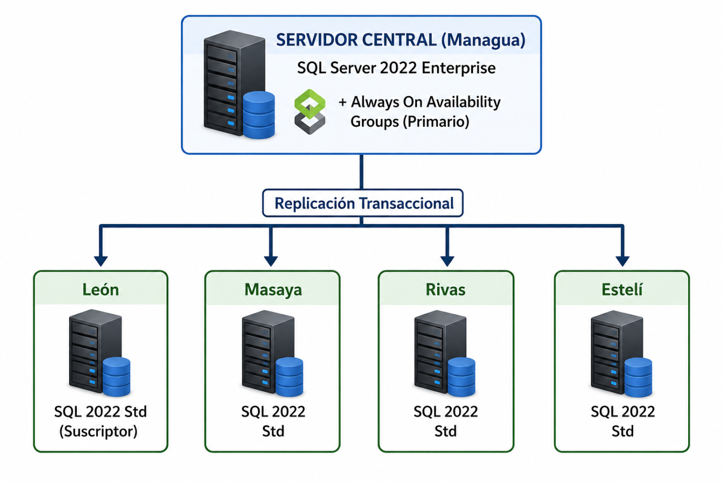

2.2 Servidores y Versionamiento
Ubicación | Servidor | SO | Motor BD | Edición | Función
Managua | Dell PowerEdge R450, Xeon Silver 4310, 32 GB RAM, 4x SSD 480 GB | Windows Server 2022 | SQL Server 2022 | Enterprise | Primario (Publicador)
Managua | Dell PowerEdge R450, Xeon Silver 4310, 32 GB RAM, 4x SSD 480 GB | Windows Server 2022 | SQL Server 2022 | Enterprise | Secundario (Always On)
León | Dell PowerEdge R250, Xeon E-2336, 16 GB RAM, 2x SSD 480 GB | Windows Server 2022 | SQL Server 2022 | Standard | Suscriptor
Masaya | Dell PowerEdge R250, Xeon E-2336, 16 GB RAM, 2x SSD 480 GB | Windows Server 2022 | SQL Server 2022 | Standard | Suscriptor
Rivas | Dell PowerEdge R250, Xeon E-2336, 16 GB RAM, 2x SSD 480 GB | Windows Server 2022 | SQL Server 2022 | Standard | Suscriptor
Estelí | Dell PowerEdge R250, Xeon E-2336, 16 GB RAM, 2x SSD 480 GB | Windows Server 2022 | SQL Server 2022 | Standard | Suscriptor
2.3 Instalación y Configuración Base
Procedimiento estándar de instalación para cada servidor:
- Instalar Windows Server 2022 Standard con las últimas actualizaciones de seguridad.
- Configurar red: IP fija, DNS, unión al dominio comercialnica.com.ni.
- Instalar SQL Server 2022 con los siguientes componentes:
  - Motor de base de datos
  - Integration Services (SSIS)
  - Analysis Services (SSAS) – solo en servidor central
  - Reporting Services (SSRS) – solo en servidor central
- Configurar el servicio de SQL Server para que se ejecute bajo una cuenta de dominio dedicada.
- Configurar los puertos: SQL Server en 1433, SSAS en 2383.
- Activar el protocolo TCP/IP y desactivar Named Pipes y Shared Memory.
- Configurar las siguientes opciones de servidor:
  - max server memory: 80% de la RAM total del servidor
  - max degree of parallelism: número de núcleos físicos
  - cost threshold for parallelism: 50
  - Autenticación: Modo Mixto (Windows + SQL Server)
- Aplicar las últimas actualizaciones acumulativas (CU) de SQL Server 2022.
- Ejecutar el script de configuración estándar corporativo (archivo ConfiguracionBase.sql).

FASE 9: DATA WAREHOUSE Y BUSINESS INTELLIGENCE
9.1 Arquitectura ETL
Se implementará un proceso ETL (Extracción, Transformación y Carga) nocturno para poblar el Data Warehouse corporativo.
Orígenes de datos:
- Bases de datos transaccionales de Facturación, Ventas, Inventario, Compras y Contabilidad en el servidor central.
- Archivos planos de las sucursales (hasta que la replicación esté operativa; posteriormente se tomarán directamente de las réplicas).
Proceso ETL (SQL Server Integration Services):
- Extracción (2:00 AM): Paquetes SSIS que extraen los datos incrementales (registros nuevos y modificados desde la última carga) de cada base de datos fuente.
- Transformación (2:30 AM): Limpieza de datos (corrección de formatos, eliminación de duplicados), aplicación de reglas de negocio (cálculo de márgenes, impuestos, categorización de productos) y carga en las tablas de staging.
- Carga (3:30 AM): Inserción en las tablas de hechos y dimensiones del Data Warehouse.

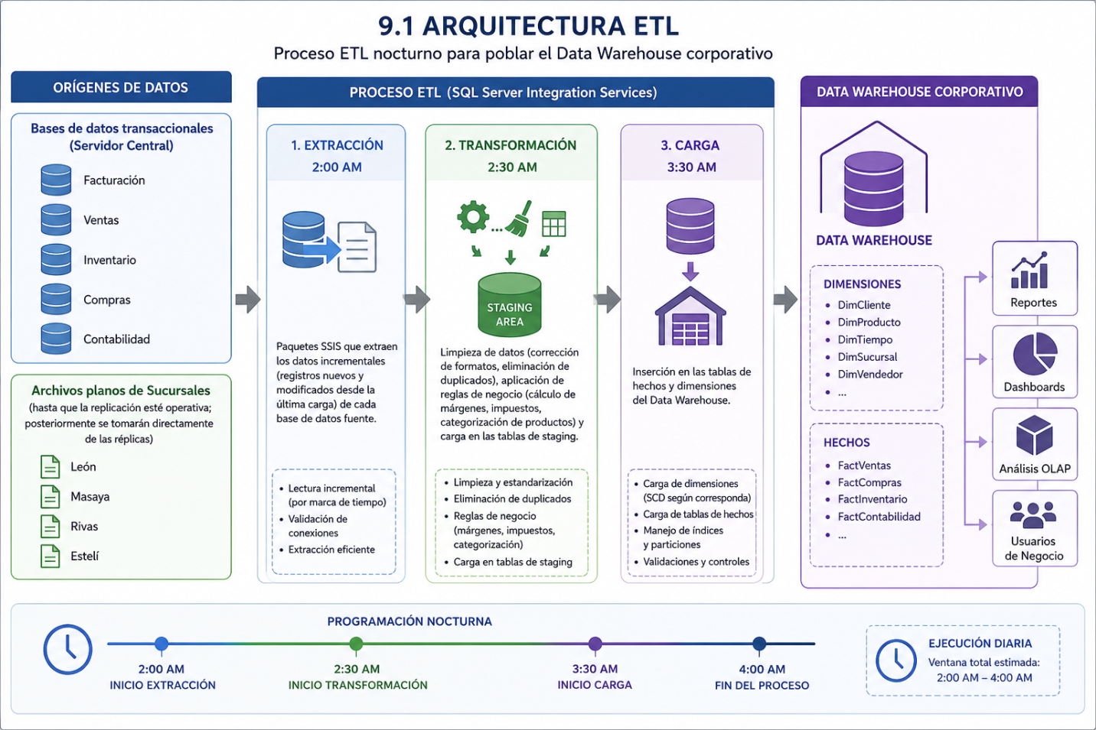

9.2 Modelo Dimensional (Estrella)
Hechos:
- F_VENTAS: cantidad, precio_unitario, descuento, total_neto, total_impuesto, total_final.
- F_COMPRAS: cantidad, costo_unitario, total.
- F_INVENTARIO: stock_inicial, entradas, salidas, stock_final, valor_unitario.
Dimensiones:
- DIM_TIEMPO: fecha, dia, mes, trimestre, año, dia_semana, es_festivo.
- DIM_PRODUCTO: codigo, nombre, categoria, subcategoria, marca, proveedor.
- DIM_SUCURSAL: codigo, nombre, ciudad, region, gerente.
- DIM_CLIENTE: codigo, nombre, tipo (minorista/mayorista), ciudad, categoria.
- DIM_EMPLEADO: codigo, nombre, cargo, sucursal.

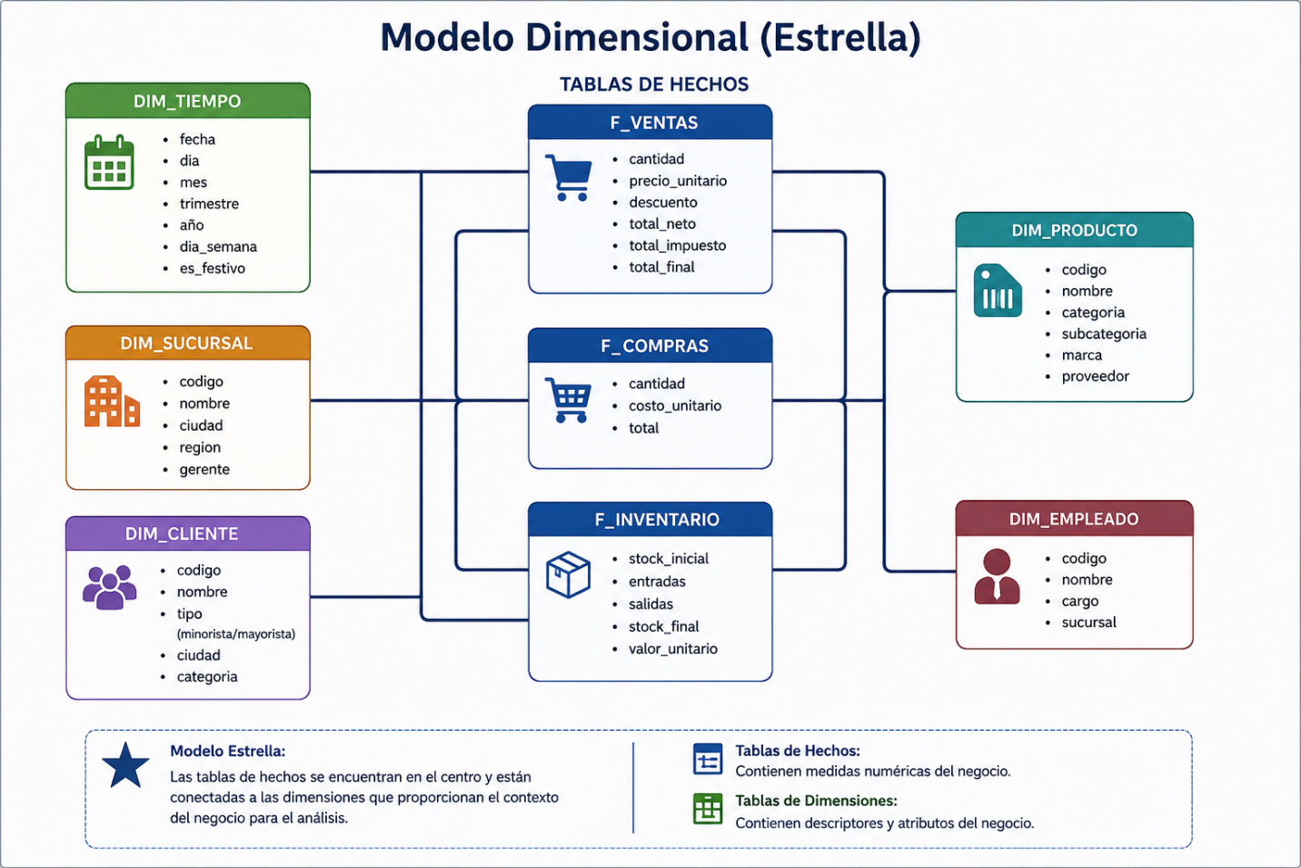
9.3 Cubos OLAP (SQL Server Analysis Services)
Se construirán los siguientes cubos:
- Cubo de Ventas: Ventas por producto, sucursal, tiempo y cliente. Métricas: unidades vendidas, monto total, margen bruto, ticket promedio.
- Cubo de Inventario: Stock por producto, sucursal y tiempo. Métricas: rotación, días de inventario, quiebres de stock.
- Cubo de Compras: Compras por proveedor, producto y tiempo. Métricas: volumen comprado, costo promedio, lead time.
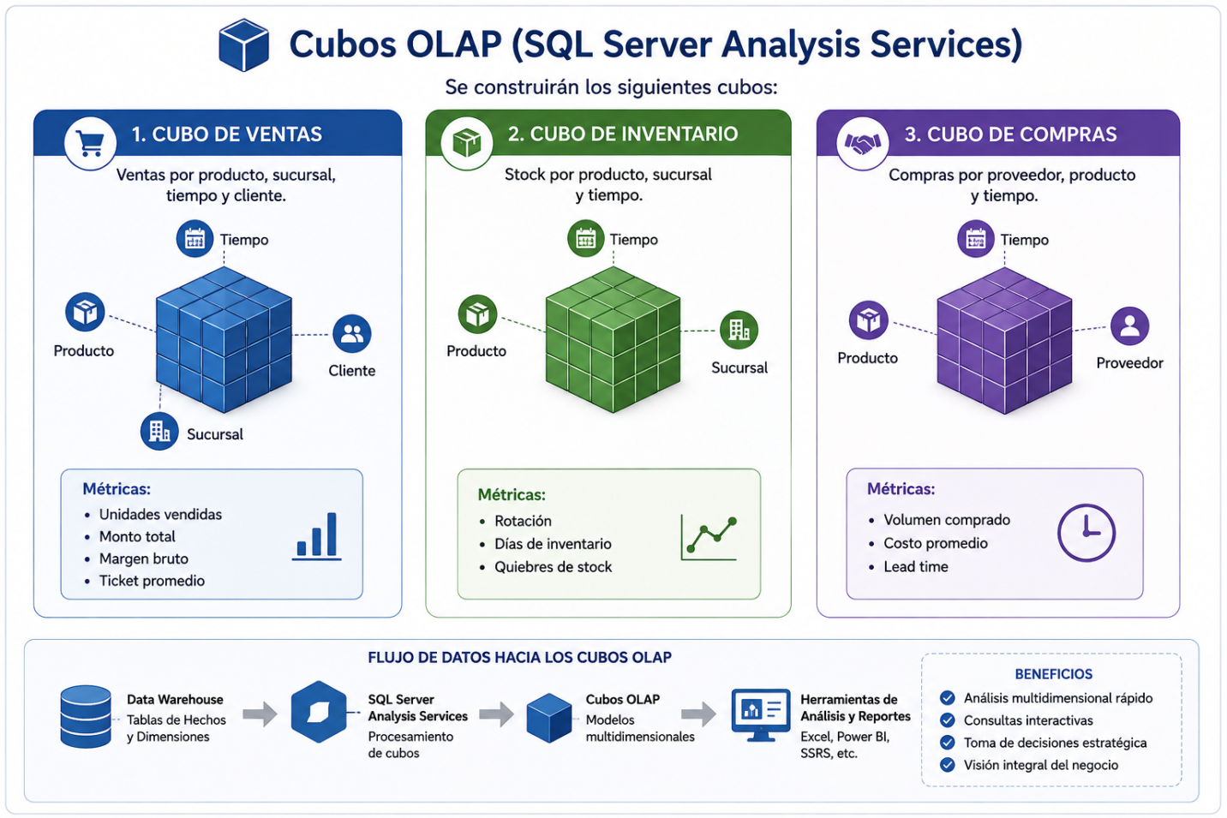

9.4 Dashboard Gerencial (Power BI)
Se publicarán los siguientes dashboards en Power BI Service, accesibles desde navegador web y aplicación móvil:
- Dashboard de Ventas Diarias: Evolución de ventas por sucursal, comparativo vs. día anterior y vs. mismo día del año anterior. Actualización cada 15 minutos (near real-time desde la replicación).
- Dashboard de Rentabilidad: Margen bruto por producto, categoría y sucursal. Top 10 productos más rentables. Bottom 10 productos con pérdida.
- Dashboard de Inventario: Quiebres de stock actuales, productos con sobrestock, rotación por sucursal. Alertas cuando el stock cae por debajo del punto de reorden.
- Dashboard de Compras: Gastos por proveedor, comparativo de precios, lead time promedio. Identificación de oportunidades de negociación.

